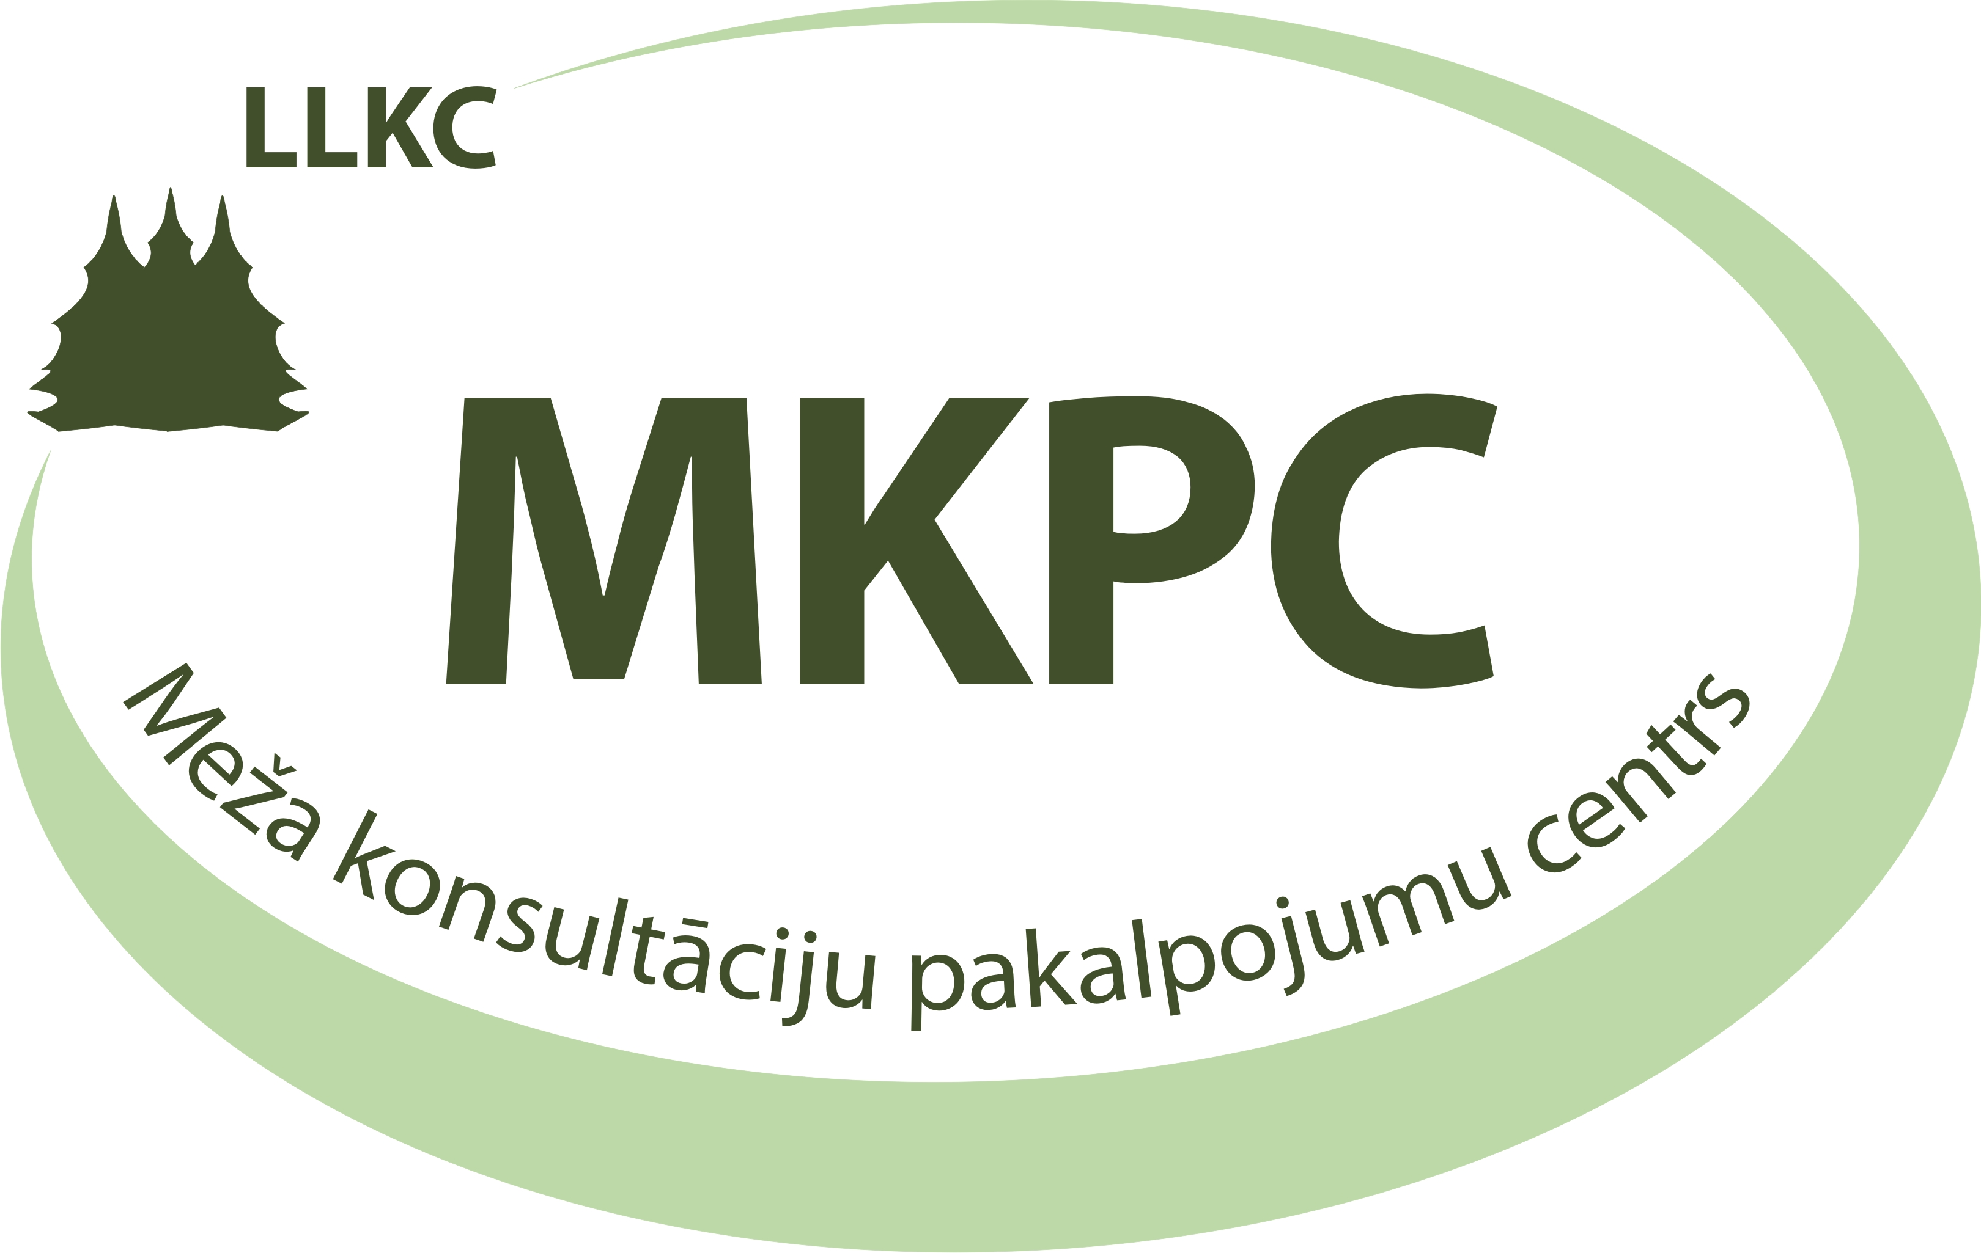

LLKC Meža konsultāciju pakalpojumu centrs

Dienvidkurzemes MKPC nodaļas rīkotais informatīvais seminārs

1.tēma: Meža koksnes resursu racionāla apsaimniekošana, izmantošana un ieguve
Apakštēma Cirsmu un meža īpašumu pārdošana – kā to izdarīt maksimāli izdevīgi.
Mērķis Izglītot meža īpašniekus cirsmu mārketinga jautājumos, kas veicinās maksimālas peļņas ieguvi no nocirstās mežaudzes

Norises vieta Valdeķu pag. bibliotēka, Kandavas nov.
Datums 19.06.2015
Gr.nr.3DK/MKPC

Laiks | Stundu skaits | Saturs | Lektors | Lektora paraksts
10.00-12.00 | 2,0 | Koku dastošana. Pārdodamā apjoma noteikšana un kas to ietekmē. Cenu aptaujas augstākās tirgus cenas noteikšanai. Cirsmu pārdošanas internetizsoles – principi un izmaksas Pirkuma līgumi | MKPC Dienvidkurzemes nodaļas vadītāja vietniece A.Velvere
12.00 – 12.30 | 0,5 | Cirsmu pārdošana. Cirsmu cenu ietekmējošie faktori. SIA „Unicentrs” pieredze | MKPC Dienvidkurzemes nodaļas vadītāja vietniece A.Velvere, SIA „Unicentrs” vad. R.Kaļķis
12.30-14.00 | 1,5 | Meža īpašuma apsaimniekošana vai pārdošana – katra īpašnieka izvēle. Meža īpašumu aptuvenās tirgus cenas noteikšana un faktori, kas to ietekmē. MKPC piedāvātais pakalpojums īpašuma novērtēšanā. LVM politika meža īpašumu atpirkšanā. SIA „Baltijas Meži AB” principi meža īpašumu iegādē. | MKPC Dienvidkurzemes nodaļas vadītāja vietniece A.Velvere, SIA „Baltijas Meži AB” mežs. speciālists U.Grantiņš
14.00 -14.20 |  | Kafijas pauze, pārbrauciens uz objektu
14.20- 16.00 | 1.7 | Koku augstuma un caurmēra praktiska mērīšana. Koka bojājuma pakāpes noteikšana. Biežāk pieļautās kļūdas.. | MKPC Dienvidkurzemes vadītājs U.Šēnbergs
16.00-16.20 | 0,3 | Semināra izvērtējums, ierosinājumi turpmākai darbībai | MKPC Dienvidkurzemes nodaļas vadītāja vietniece A.Velvere
Kopā st. | 6,0

Kontaktinformācija: Alda Velvere t. 638240645;m.20222041 /Alda Velvere/

MKPC Dienvidkurzemes nodaļas vadītājs.: /Uldis Šēnbergs/

Saskaņā ar Latvijas Republikas Zemkopības ministrijas un SIA „Latvijas Lauku konsultāciju un izglītības centrs”
2015. gada 18. februārī noslēgto līgumu Nr. 2015/31, pasākums „Informatīvu un izglītojošu semināru organizēšana visā Latvijā”

Atbalsta Zemkopības ministrija un Lauku atbalsta dienests

